Instrucciones de Entrada y Salida
Las instrucciones de entrada y salida comunican el procesador con los periféricos de entrada y salida conectados. Existen dos instrucciones de entrada y salida:
- IN dir, R
- OUT R, dir

IN dir, R
Instrucción INPUT
Función – Almacena el contenido correspondiente del periférico de entrada asignado a la dirección de memoria dir en el registro R. Aumenta el cursor de entrada al siguiente elemento del flujo de datos.
Formato – IN dir, R
Argumento:
- dir – valor hexadecimal [0000-FFFF].
- R – letra de registro: B, C, D, E
Información adicional:
Código operación: 11110
Código Instrucción: 11110xCR₁CR₀
Microinstrucciones y señales de control:
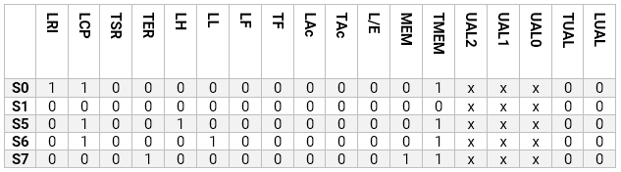

S0: Extracción de la instrucción.
S1: Descodificación de la instrucción
S5: Almacenamiento en LH del contenido de la dirección CP en memoria. Incremento CP.
S6: Almacenamiento en LL del contenido de la dirección CP en memoria. Incremento CP.
S7: Carga del contenido en memoria de la dirección RDD (LH + LL) en el registro R.

Diagrama de flujo: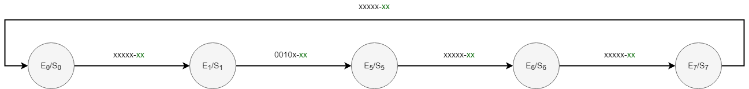

OUT R, dir
Instrucción OUTPUT
Función – Almacena el contenido del registro R en el periférico de salida asignado a la dirección de memoria dir.
Formato – OUT R, dir
Argumento:
- R – letra de registro: B, C, D, E
- dir – valor hexadecimal [0000-FFFF].
Información adicional:
Código operación: 11111
Código Instrucción: 11111xCR₁CR₀
Microinstrucciones y señales de control:
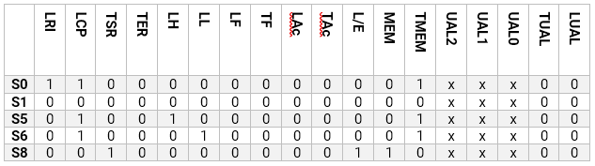

S0: Extracción de la instrucción.
S1: Descodificación de la instrucción
S5: Almacenamiento en LH del contenido de la dirección CP en memoria. Incremento CP.
S6: Almacenamiento en LL del contenido de la dirección CP en memoria. Incremento CP.
S8: Almacena el contenido del registro R en la dirección de memoria guardada en RDD.

Diagrama de flujo: